Анатолий Глазунов (Блокадник)

Жидовский паспорт 1997 года
(из цикла «Жидовские издевательства над русскими. Дискриминация русских»)

В этом паспорте сразу два издевательства над русскими людьми.
Первое издевательство жидов над русскими: жиды убрали из паспорта графу о национальности. В некоторых национальных образованиях России, где власть считается с интересами своих народов, с их национальными чувствами, сделана была официальная вкладка в паспорта, в которой была указана национальность. Для русских такая вкладка была запрещена. «Русское быдло обойдётся». Если не верите, сходите в паспортный стол и попросите такую вкладку.
Сделано это было для того, чтобы унизить русских. Для того, чтобы поменьше слово «русский» было в употреблении. Чтобы русские быстрее забыли, что они русские. Сделано это было для того, чтобы облегчить жидам проникновение в органы государственного управления, на военные заводы, в фирмы, в политические и общественные организации. Ведь не каждого жида можно определить по «морде лица».
Сделано это было для того, чтобы затруднить учёт, сколько жидов где находится. Вот появилась Общественная Палата. А как узнать, сколько в ней жидов? Как узнать какой процент занимают жиды в Госдуме. Какой процент занимают жиды в партии «Единая России». В Академии Наук?.. Конечно, определить можно, но стало много труднее.
Сделано это для того, чтобы мешать утверждению в России справедливого принципа национально-пропорционального представительства в органах власти, в СМИ, прежде всего, на телевидении, да и везде. Сделано это для того, чтобы препятствовать равноправию Русского народа.
Второе издевательство жидов над русскими людьми: паспорт напичкан, изгажен, опоганен антихристианской, жидомасонской символикой. Прежде всего, в паспорт внедрено жидами число 666. По христианским, православным воззрениям, - это число ЗВЕРЯ. Это дъявольское число. Русским выдали документ, подтверждающий, доказывающий, удостоверяющий что они находятся в России под управлением и контролем слуг дьявола. Это очень позорное унижение православной части Русского народа. Это унижение и остальной части Русского народа. Им тоже указано, что они живут в России под управлением и под контролем нерусской, жидомасонской власти.

Я уже и раньше касался этой темы. Но всё не было времени самому сфотографировать или сканировать изображние жидомасонской символики с паспорта. Но на днях получил от Вунтеана, а он от Вита, интернетные адреса, где разумные русские люди, которым унизительно и противно жить под жидами, эту работу уже сделали.
http://pravoslavie.ws/library/pasport.htm
http://vselprav.org/library/pasport_kabala.htm
http://vselprav.org/library/4islopasporta.htm

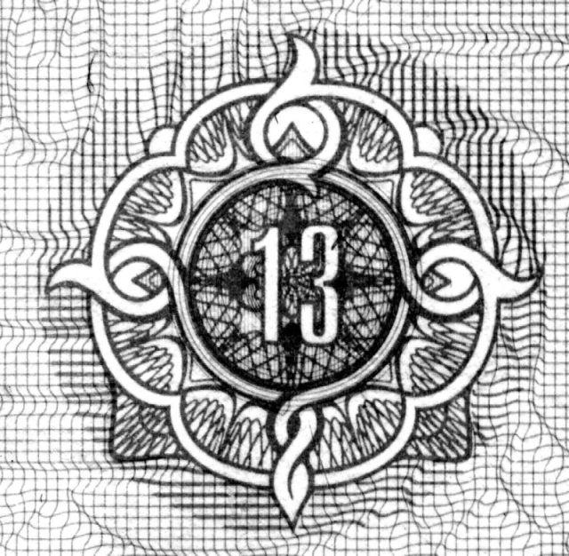

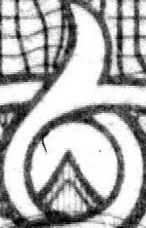

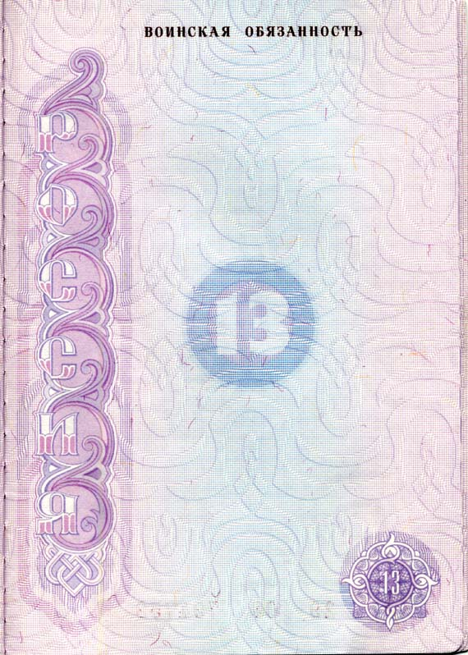

Наша задача – добиться отмены жидовского паспорта.

